第25课 个人信息防泄漏
班级_________ 姓名_________
学习目标
1．认识哥尼斯堡七桥问题，能够通过分析问题抽取关键要素进行判断处理。
2．知道哥尼斯堡七桥问题本质上是一笔画问题，认识实现一笔画的判断方法。
课前预习任务
复习上一课《多人过河巧安排》中的分解思想，思考如何将大问题分解为小问题，进而解决问题。
课堂学习活动
【学习活动一】以小组为单位，尝试解决七桥问题。
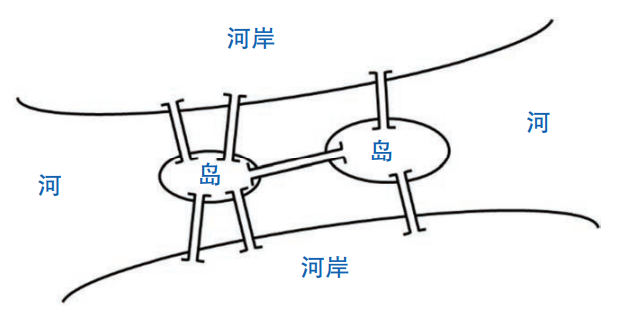
【学习活动二】请记录下表中数据，尝试猜想出：什么样的图形能够从一点出发，不重复的经过每条线，回到原点。
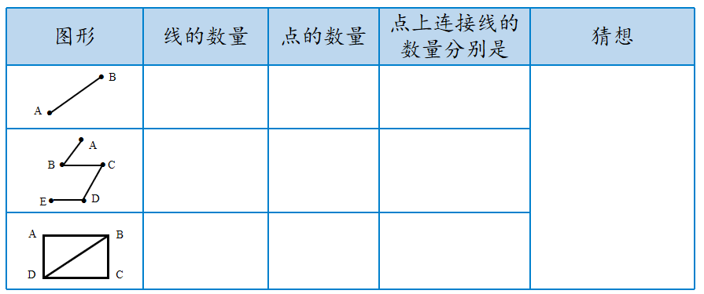
猜想：
【学习活动三】请观察这些图形是否能够被一笔画出，如果能够一笔画出，它们的起始点和终点是否为同一点？用○标出起始点，用△标出终点。
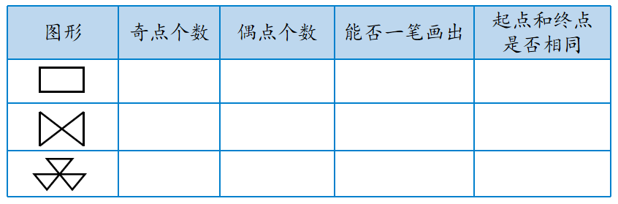
猜想：
【学习活动四】判断下图所示的这些图形能否一笔画出。
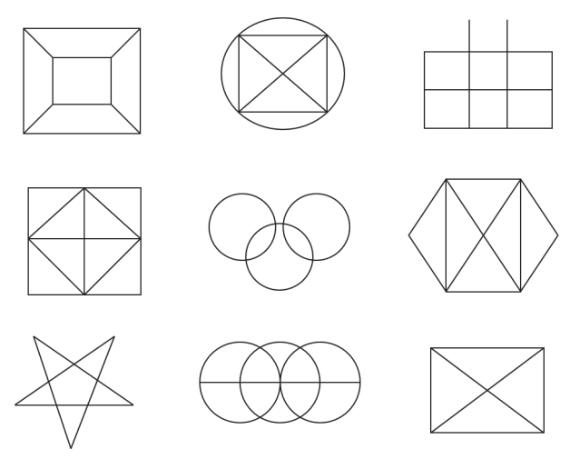
课堂小结
请根据本课所学内容，进行课堂小结吧！

课后学习任务
一辆洒水车要给某城市的街道洒水，街道地图见下图。请为洒水车设计一条洒水路线，使洒水车能走过所有道路，但不重复走任何街道，还能回到出发点。
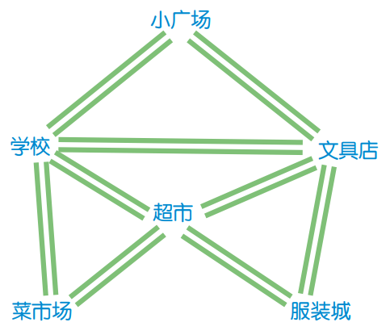
学习资源推荐

